В рамках проведения Месячника гражданской обороны с 05.10.2021г. по 28.10.2021г. в МАДОУ № 1 «Детский сад Будущего» прошел ряд мероприятий направленных на формирование у детей и взрослых навыков личной безопасности. Безопасность детей и взрослых является одной из основных задач нашего общества, а детский сад – это целостный организм, где все должны осознавать и нести полную ответственность за сохранение жизни и здоровья, за безопасность доверенных нам детей. Человек может предотвратить беду, уберечь себя и своих близких от опасности, если будет владеть элементарными знаниями основ безопасности жизнедеятельности.
В течение месяца в ДОУ были проведены следующие мероприятия:
- проведена тренировка по эвакуации людей при обнаружении подозрительного предмета;
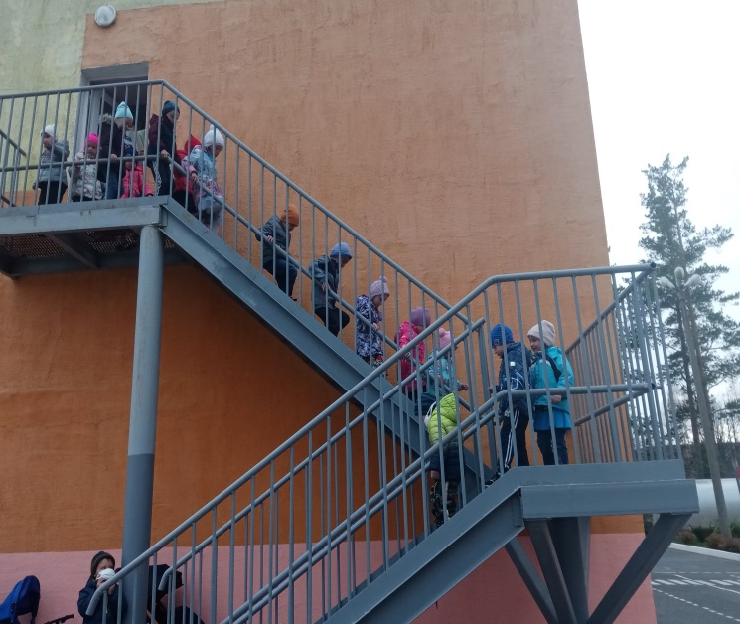
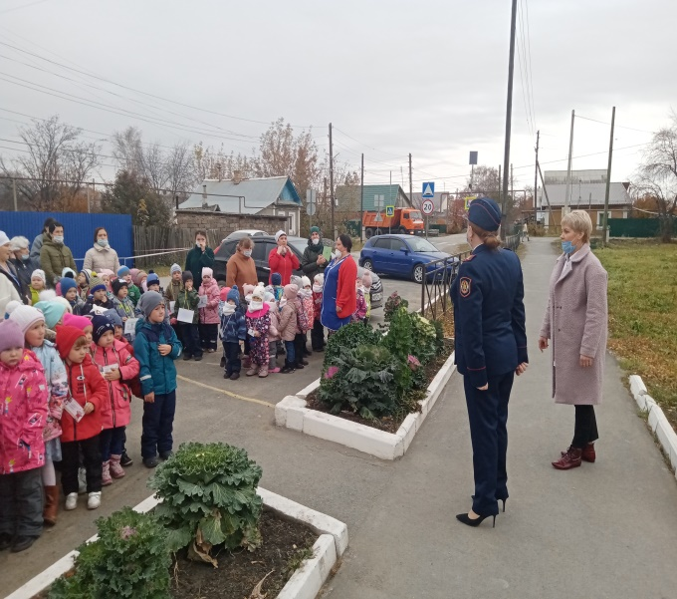

- проведена квест - викторина с детьми подготовительной группы на знание действий в случае возникновения ЧС;
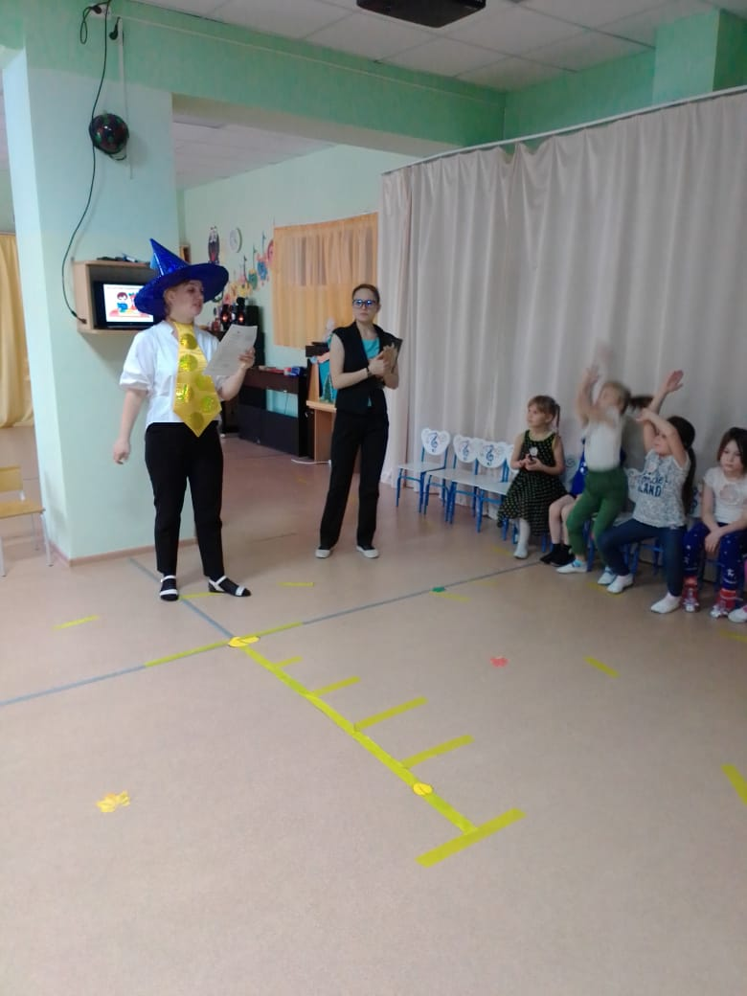

- проведено занятие с педагогическим составом ОО по тематике гражданской обороны;
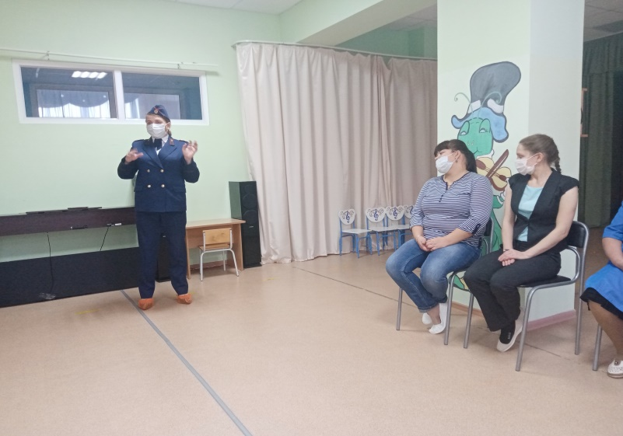

- детьми подготовительной группы были подготовлены памятки по действиям в случае ЧС, которые они вручили родителям.

